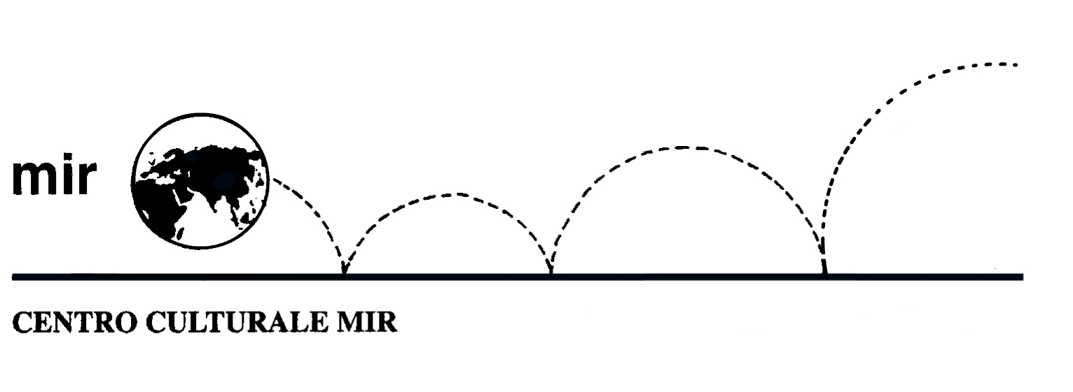

Il Centro Culturale MIR

presenta

ESSERE DONNA
NEL MONDO ARABO
VIAGGIO NELLA POESIA ARABA PER SCOPRIRE IL VOLTO DELLA DONNA E SVELARE LA SUA IDENTITA’

Relatrice: Dott.ssa Ouafaa Bouchir

Venerdì 20 maggio 2011
ore 21.00

Centro Culturale MIR

Corso Cavallotti 19 - Novara

LA PARTECIPAZIONE È APERTA A TUTTI

